U C H W A Ł A XXXII/253/2013

Rady Gminy Ostrowite
z dnia 27 czerwca 2013 roku

w sprawie: zatwierdzenia Planu Odnowy Miejscowości Giewartów
na lata 2012 – 2019.

Na podstawie art. 18 ust. 2 pkt 6 ustawy z dnia 8 marca 1990 roku o samorządzie gminnym
(Dz. U. z 2013 r., poz.594)

Rada Gminy Ostrowite
u c h w a l a, co następuje:

§ 1. Zatwierdza się Plan Odnowy Miejscowości Giewartów na lata 2012 – 2019
przyjęty Uchwałą Nr 1/2013 Zebrania Wiejskiego Sołectwa Giewartów z dnia
17 czerwca 2013 r. w brzmieniu stanowiącym załącznik Nr 1 do niniejszej uchwały.

§ 2. Traci moc Uchwała Nr XIX/148/2012 Rady Gminy Ostrowite z dnia 25 kwietnia 2012 roku
w sprawie zatwierdzenia Planu Odnowy Miejscowości Giewartów na lata 2012 – 2019.

§ 3. Wykonanie uchwały powierza się Wójtowi Gminy Ostrowite.

§ 4. Uchwała wchodzi w życie z dniem podjęcia.

Wiceprzewodniczący
Rady Gminy

/-/ Andrzej Świątek

Załącznik Nr 1
do Uchwały nr XXXII/253/2013
Rady Gminy Ostrowite
z dnia 27 czerwca 2013 r.

PLAN ODNOWY
MIEJSCOWOŚCI GIEWARTÓW
NA LATA 2012-2019

SPIS TREŚCI

Wstęp

- Charakterystyka miejscowości Giewartów

- Inwentaryzacja zasobów służących odnowie miejscowości

- Ocena mocnych i słabych stron miejscowości Giewartów

- Opis planowanych zadań inwestycyjnych i przedsięwzięć aktywizujących społeczność lokalną

- Opis i charakterystyka obszarów o szczególnym znaczeniu dla zaspokojenia potrzeb mieszkańców, sprzyjających nawiązywaniu kontaktów społecznych, ze względu na ich położenie oraz cech funkcjonalno-przestrzenne.

WSTĘP

Plan Odnowy Miejscowości Giewartów został przygotowany z inicjatywy i przez mieszkańców wsi.
Niniejsze opracowanie zawiera charakterystykę miejscowości, inwentaryzację zasobów służących odnowie miejscowości, ocenę jej mocnych i słabych stron, opis planowanych zadań inwestycyjnych i przedsięwzięć aktywizujących społeczność lokalną oraz opis i charakterystyka obszarów o szczególnym znaczeniu dla zaspokojenia potrzeb mieszkańców, sprzyjających nawiązywaniu kontaktów społecznych, ze względu na ich położenie oraz cech funkcjonalno-przestrzenne. Sporządzenie i przyjęcie takiego dokumentu jest niezbędne przy aplikowaniu o środki finansowe w ramach działania „Odnowa i rozwój wsi” Programu Rozwoju Obszarów Wiejskich oraz stanowić będzie wytyczne dla władz Gminy Ostrowite przy opracowywaniu kierunków rozwoju miejscowości Giewartów.
1. Charakterystyka miejscowości Giewartów

Wieś Giewartów przynależy administracyjnie do gminy wiejskiej - Ostrowite, jednej z ośmiu gmin powiatu słupeckiego. Położona jest w jej zachodniej części.
W latach 1975 – 1998 miejscowość administracyjnie należała do województwa konińskiego.

Rys. 1. Mapa Gminy Ostrowite

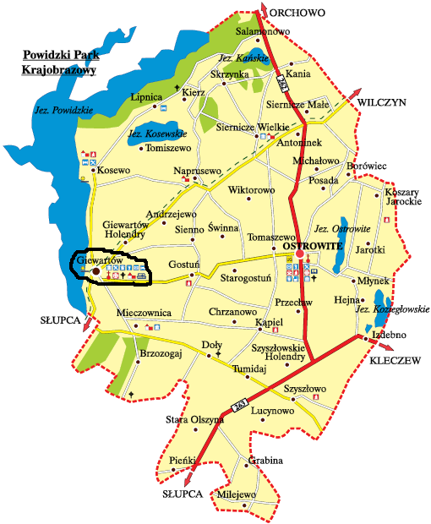
Źródło: Urząd Gminy Ostrowite.

Giewartów, ze względu na swe położenie nad brzegiem Jeziora Powidzkiego, jest popularnym ośrodkiem wczasowym dla plażowiczów, żeglarzy oraz miłośników nurkowania.
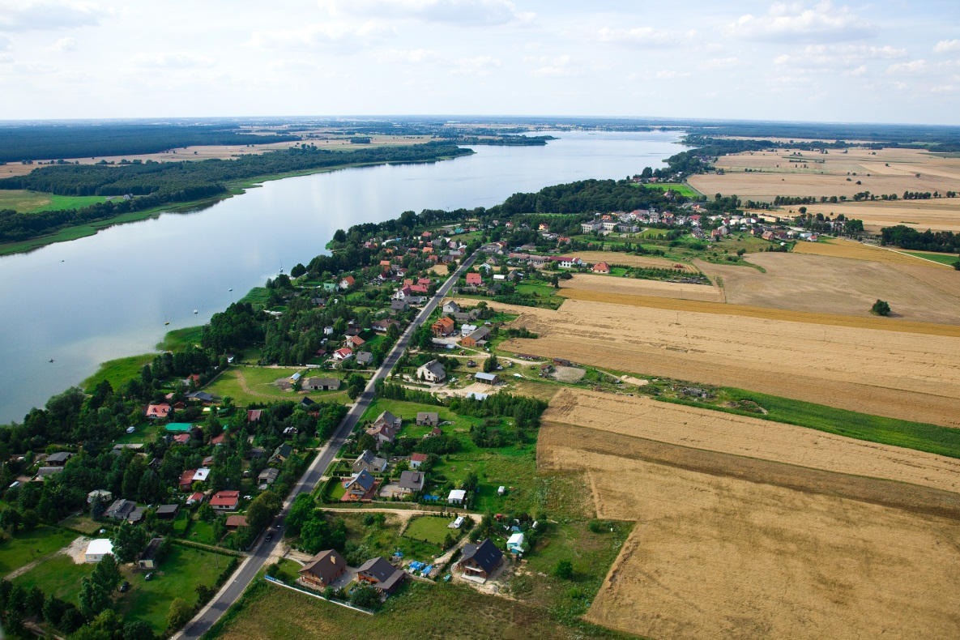

Zabudowa wsi ma charakter skupiskowy. Przez Giewartów przebiega – charakteryzująca się dużym natężeniem ruchu - droga powiatowa.
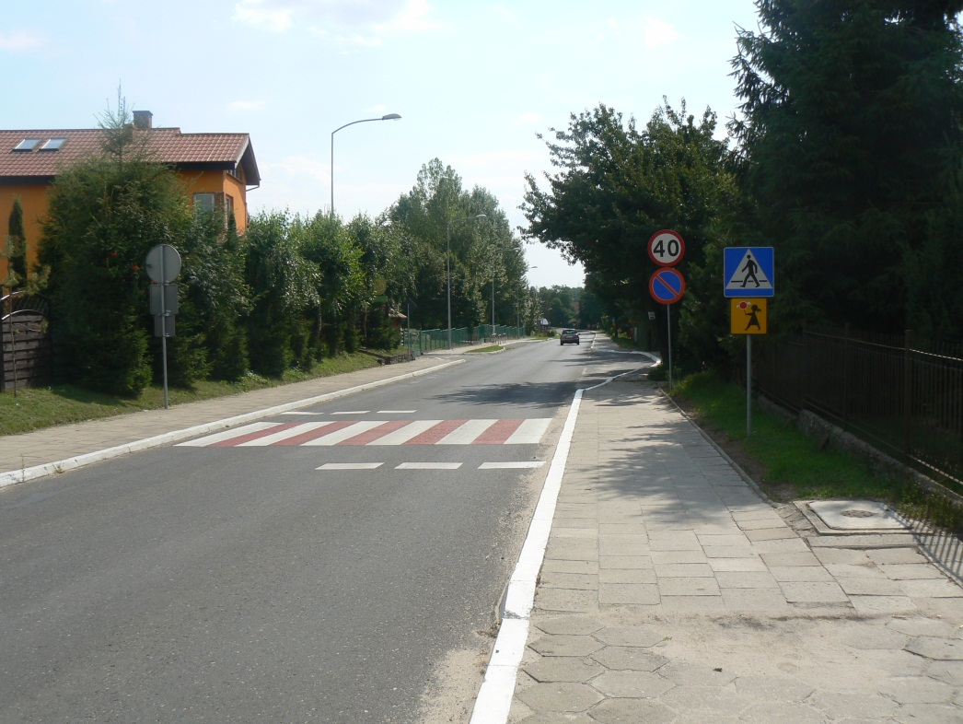
Wg stanu na dzień 24 kwietnia 2012 r., liczba zameldowanych na pobyt stały mieszkańców miejscowości Giewartów wynosi 436 osób.
2. Inwentaryzacja zasobów służących odnowie miejscowości

Giewartów, ze względu na swe położenie nad brzegiem Jeziora Powidzkiego, jest popularnym ośrodkiem wczasowym dla plażowiczów, żeglarzy oraz miłośników nurkowania.

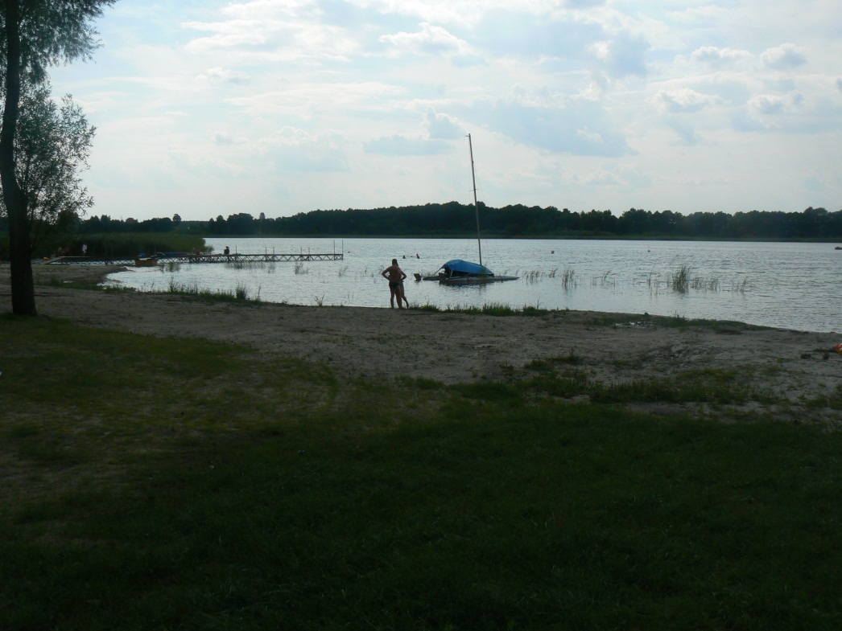

We wsi znajdują się następujące zabytki nieruchome wpisane do krajowego rejestru zabytków:
- kościół parafialny pod wezwaniem Podwyższenia Krzyża z lat 1907-14
- kościół pod wezwaniem św. Rocha z 1811 roku;
- zespół pałacowy z ok. 1853 roku, w jego skład wchodzi pałac i park; na terenie parku rośnie okazały dąb Sokół, pochodzący z XIII wieku

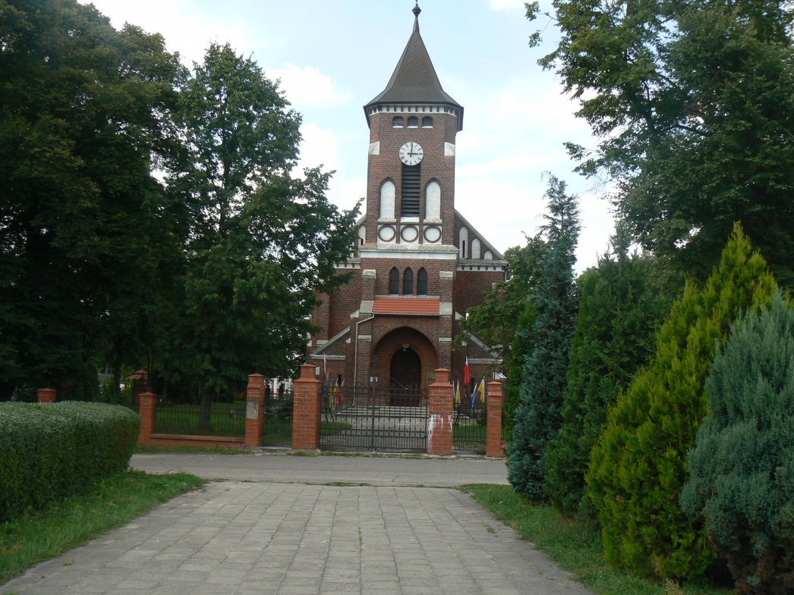

Znaczna część miejscowości znajduje się na obszarze Powidzkiego Parku Krajobrazowego.
We wsi mieści się Szkoła Podstawowa im. Kornela Makuszyńskiego.

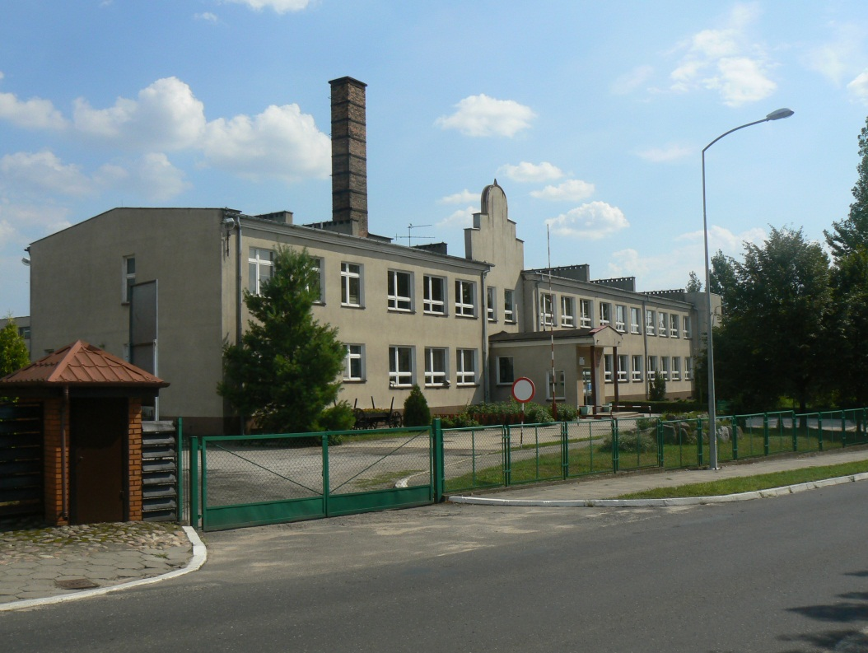

Mimo tego iż w Giewartowie nie ma świetlicy wiejskiej na jej terenie aktywnie działa rada sołecka, zwołując zebrania w domach członków rady.

3. Ocena mocnych i słabych stron miejscowości Giewartów

Mocne strony | Słabe strony
- położenie miejscowości obok Jeziora Powidzkiego  - dobra lokalizacja miejscowości  - potencjał mieszkańców  - świeże powietrze | - - brak świetlicy wiejskiej  - brak hali sportowej  - położenie nieopodal ruchliwej drogi powiatowej

4. Opis planowanych zadań inwestycyjnych i przedsięwzięć aktywizujących społeczność lokalną

Poniżej znajduje się opis planowanych zadań inwestycyjnych i przedsięwzięć aktywizujących społeczność lokalną, w kolejności wynikającej z przyjętych priorytetów rozwoju miejscowości z podaniem szacunkowych kosztów ich realizacji.

L.p. | Rodzaj zadania | 2012 | 2013 | 2014 | 2015 | 2016 | 2017 | 2018 | 2019
1. | Renowacja i przebudowa kościoła parafialnego w Giewartowie oraz placu przy kościele |  | x
2. | Budowa świetlicy wiejskiej |  |  | x
3. | Budowa boiska wielofunkcyjnego i bieżni lekkoatletycznej wraz z urządzeniami technicznymi |  |  | x
4. | Utwardzenie drogi Giewartów – Mieczownica |  |  |  | x
5. | Zagospodarowanie brzegu Jeziora Powidzkiego |  |  |  |  |  |  | x

- Renowacja i przebudowa kościoła parafialnego w Giewartowie oraz placu przy kościele – w tym posadzki wewnątrz kościoła, witraży oraz drogi procesyjnej na zewnątrz kościoła.
Szacunkowa wartość inwestycji: 650 000 zł
Źródło pochodzenia: Program Rozwoju Obszarów Wiejskich oraz budżet Parafii rzymsko-katolickiej p.w. Podwyższenia Krzyża Świętego w Giewartowie.

ad 2.
Szacunkowa wartość inwestycji: 700 000 zł.
Źródło pochodzenia: Program Rozwoju Obszarów Wiejskich oraz budżet Gminy Ostrowite
Realizacja inwestycji przyczyni się do poprawy życia kulturalnego mieszkańców sołectwa.

ad. 3.
Budowa boiska wielofunkcyjnego i bieżni lekkoatletycznej wraz z urządzeniami technicznymi na działce o nr geodezyjnym 96/9 usytuowanej przy Szkole Podstawowej im. Kornela Makuszyńskiego w Giewartowie.
Szacunkowa wartość inwestycji: 420 000 zł
Źródło pochodzenia: Program Rozwoju Obszarów Wiejskich oraz budżet Gminy Ostrowite
Realizacja działania przyczyni się do stworzenia warunków infrastrukturalnych do integrowania się społeczności i zwiększenia aktywności ruchowej i społecznej
ad 4.
Szacunkowa wartość inwestycji: 800 000 zł
Źródło pochodzenia: budżet Gminy Ostrowite
Realizacja tej inwestycji wpłynie na poprawę bezpieczeństwa osób korzystających z drogi Giewartów – Mieczownica oraz poprawi połączenie komunikacyjne pomiędzy tymi miejscowościami.

ad 5.
Szacunkowa wartość inwestycji: 1 500 000 zł
Źródło pochodzenia: budżet Gminy Ostrowite
Inwestycja przyczyni się do promocji Giewartowa oraz Gminy Ostrowite. Planowana jest ona na tak odległy termin ze względu na nieuregulowane prawnie kwestie własności działki na której planowane jest przedsięwzięcie.
- Opis i charakterystyka obszarów o szczególnym znaczeniu dla zaspokojenia potrzeb mieszkańców, sprzyjających nawiązywaniu kontaktów społecznych, ze względu na ich położenie oraz cechy funkcjonalno-przestrzenne.

Obszarem o szczególnym znaczeniu dla zaspokojenia potrzeb mieszkańców jest teren centralna część miejscowości (obok ronda). Znajduję się tam m.in. brzeg Jeziora Powidzkiego, plac zabaw, boisko wielofunkcyjne, kościół. Sąsiadujące położenie tych miejsc sprzyja organizacji różnorodnych imprez oraz zachęca mieszkańców Giewartowa i sąsiednich wsi do spędzania tam wolnego czasu, co pozytywnie wpływa na nawiązywanie kontaktów społecznych oraz promocję Gminy.

Wiceprzewodniczący
Rady Gminy

/-/ Andrzej Świątek

